附件1
卫生资格考试考生健康申报承诺书
姓名 |  | 身份证号
单位 |  | 联系电话
考试类别 | - 卫生专业技术资格考试 □ ；2.护士执业资格考试 □  - 卫生专业高级实践能力考试 □
流  行  病  学  史 | 本人考前14日内是否有以下情况：
 | 1.是否出现发热、干咳、乏力、鼻塞、流涕、咽痛、腹泻等症状。 |  |  | 是□ | 否□
 | 2.属于既往新冠肺炎确诊病例、无症状感染者 |  |  | 是□ | 否□
 | 3.是否有确诊病例（含无症状感染者）所在县市区旅居史。 |  |  | 是□ | 否□
 | 4.从市外中高风险地区入温或返温。 |  |  | 是□ | 否□
 | 5.从境外（含港澳台）入温或返温。 |  |  | 是□ | 否□
 | 6.与新冠肺炎确诊病例、疑似病例或已发现无症状感染者有接触史。 |  |  | 是□ | 否□
 | 7.与来自境外（含港澳台）、国内中高风险地区人员有接触史。 |  |  | 是□ | 否□
 | 8.共同居住家庭成员中是否有上述情况。 |  |  | 是□ | 否□
考  生  承  诺 | 本人在此郑重承诺：填报、现场出示的所有信息（证明）均真实、准确、完整、有效，自愿承担因不实承诺应承担的相关责任、接受相应处理。在考试期间严格遵守考试纪律，服从现场工作人员管理及疫情防控工作安排。  考生签名：  2022年 月 日

附件2
“预申报行程”操作步骤
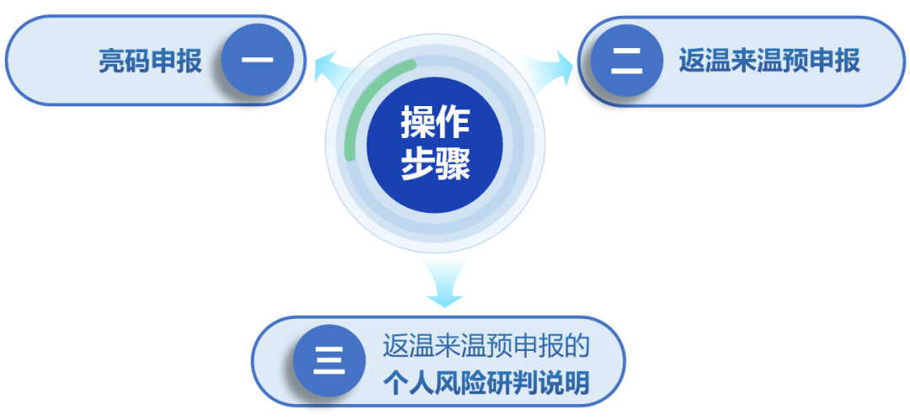
（一）亮码申报
在亮“温州防疫码”页面会根据用户授权的定位信息，对不在温州的用户会弹窗提示页面，提醒用户可以进行返温来温预申报。同时亮码页面最下方“相关服务”添加“返温来温预申报”入口（见下图）。
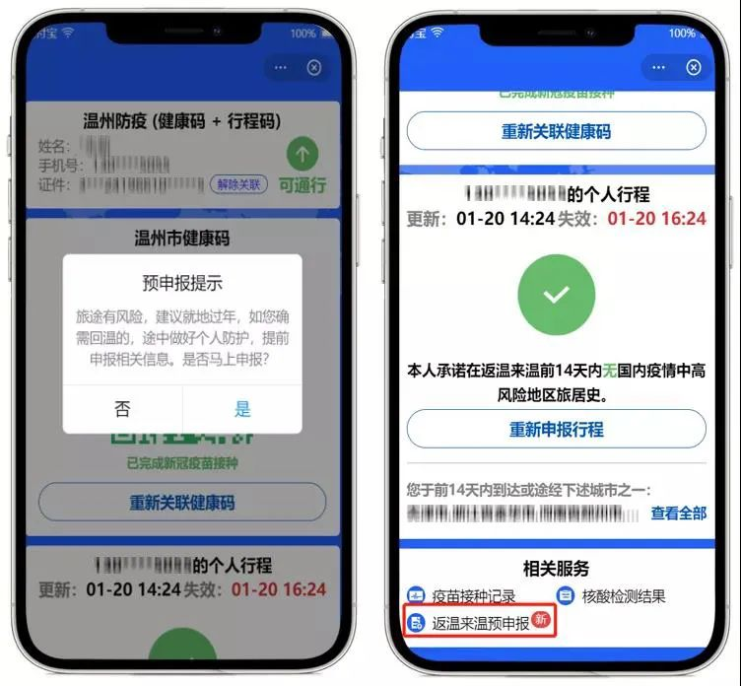

（二）返温来温预申报
进入预申报界面，系统会自动进行个人涉疫风险研判，并将研判后的结果提醒用户，用户可以申报个人信息（见下图）：
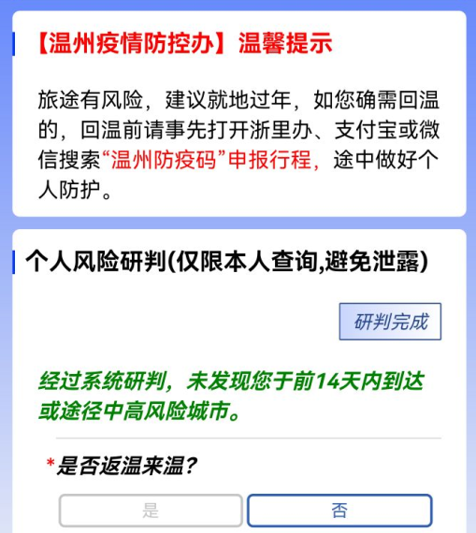
1、“是否返温来温”选择“是”：
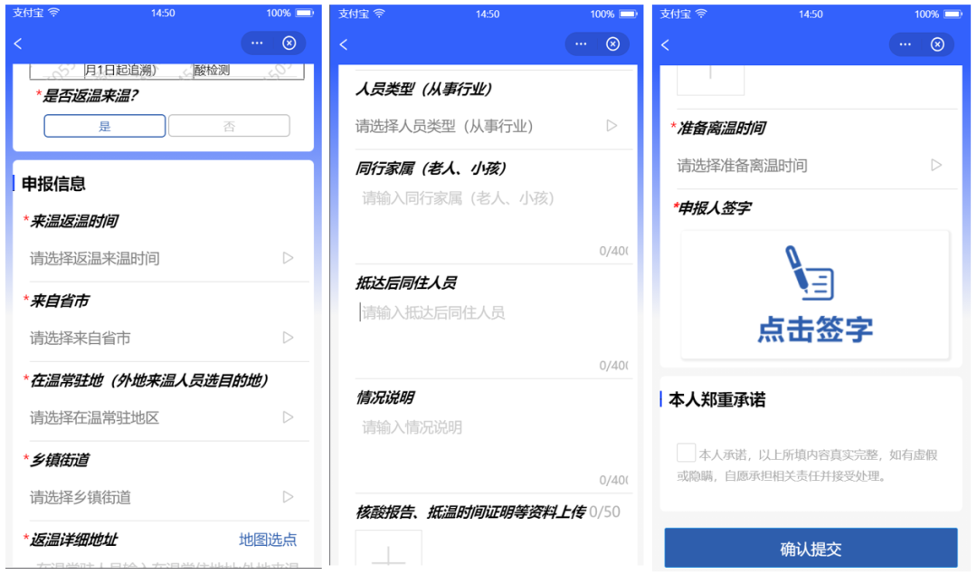
2、“是否返温来温”选择“否”：
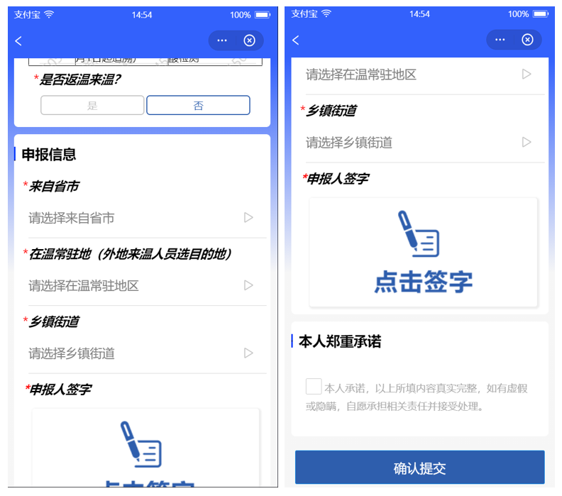

（三）返温来温预申报的个人风险研判说明
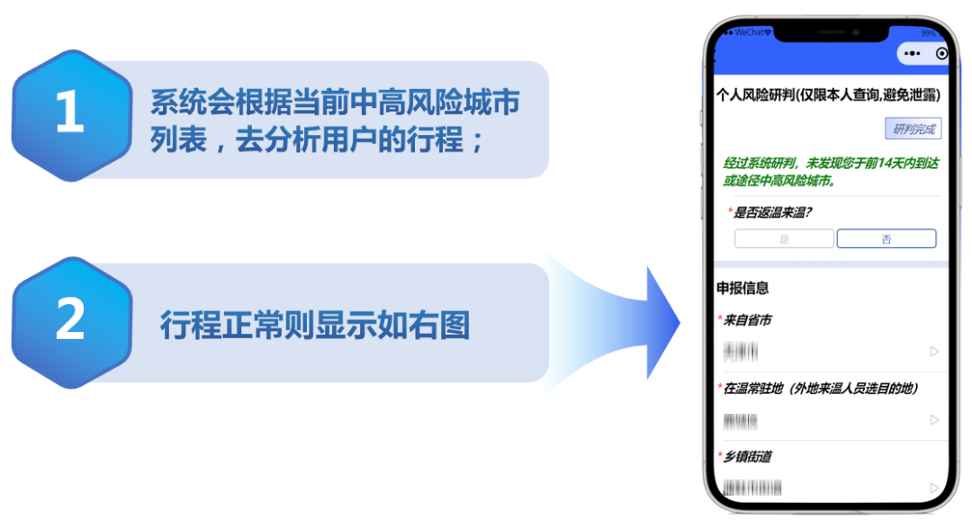
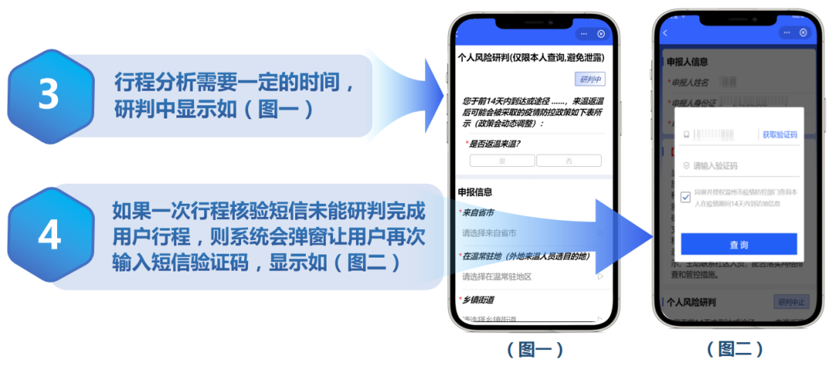
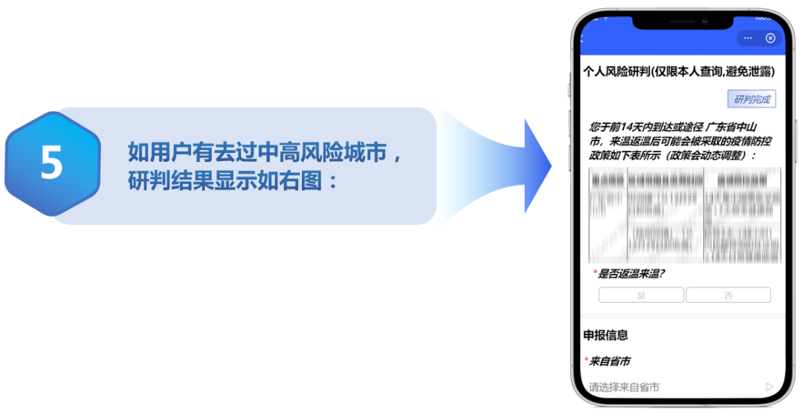
（注：以上防疫码截图供参考，具体以防疫码实际截图为准）

